Wahlfach „Rehabilitation“ im klinischen Abschnitt
Sektion Versorgungsforschung und Rehabilitationsforschung, Universitätsklinikum Freiburg

Name der Klinik:

Zeitraum der Mitarbeit in der Klinik:

Name und Matrikelnummer des Studierenden:

Wesentliche Grundlagen, die für die Erstellung des Berichts berücksichtigt werden sollten:

ICF – bio-psycho-soziales Modell

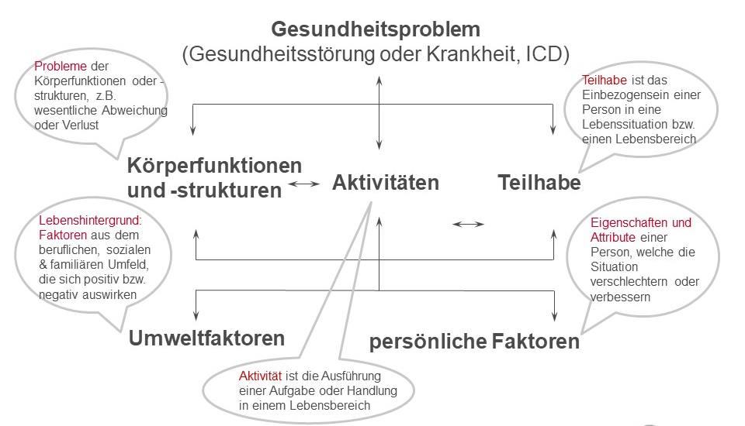

Zielvereinbarungen – SMART Regel

S – specific (passend) konkrete Leistungen? Verständlich formuliert?
M – measurable (messbar) Wie kann die Verbesserung festgestellt werden?
A – achievable (erreichbar) Ziele erreichbar?
R – relevant (bedeutsam) Wunsch des Patienten? Ziele persönlich wichtig?
T – timed (zeitlich bestimmt) Zeitraum für das Erreichen?

ICF-basierter rehabilitationsbezogener Anamnesebogen

Erfassung des Gesundheitsproblems

Körperfunktionen und -strukturen

Aktuelle Beschwerden und Verlauf:

Risikofaktoren (z.B. Übergewicht, Rauchen, Alkohol):

Rehabilitationsrelevante Schädigungen und Diagnosen:

Aktivitäten
(z.B. Gehstrecke, Treppensteigen, Gartenarbeit, Benutzung der öffentlichen Verkehrsmittel etc.)
relevante Beeinträchtigungen…
im Alltag:

im Beruf (Art, Arbeitszeit, Probleme):

in der Freizeit:

Teilhabe
(z.B. Selbstversorgung, persönliche Beziehungen mit Freunden/Familie, Motilitätseinschränkung bei Ausflügen, Vereine etc.)
relevante Beeinträchtigungen…
im Alltag:

im Beruf (Art, Arbeitszeit, Probleme):

in der Freizeit:

Kontextfaktoren
(Umweltfaktoren und personenbezogene Faktoren wie z.B. Wohnsituation, Einkaufmöglichkeiten, Alter, Geschlecht, Motivation etc.)

Umweltfaktoren, positiv oder negativ wirkend:

Familiäres Umfeld:

Berufliches Umfeld:

Soziales Umfeld:

Personenbezogene Faktoren, positiv oder negativ wirkend:
(ggf. nur Ihr Eindruck im Gespräch)

Rehabilitationsrelevante Behandlung vor und während der Reha

 | vor der Rehabilitation | während der Rehabilitation
Arzneimitteltherapie
Andere ärztliche Intervention (z.B. OP):

Heilmittel/psychologische Unterstützung (z.B. Massage, Bewegungstherapie, Psycho-therapie, Schulung) | in den letzten 12 Monaten:
Hilfsmittel (z.B. Gehstütze: wenn ja, seit wann?)

Reha-Indikation

Rehabilitationsziele:
(Was soll sich aus Sicht des Patienten durch die Rehabilitation verändern? Inwiefern schätzen Sie die Wünsche des Patienten als „smart“ ein?)

Rehabilitationsbedürftigkeit:
(alltagrelevante Einschränkungen, ambulante Therapie ausgeschöpft /nicht ausreichend, multiprofessionelles Team erforderlich?)

Rehabilitationsfähigkeit:
(physisch/psychisch belastbar, Mobilität, motiviert/ motivierbar?)

Aus ärztlicher Sicht:
 | Rehabilitationsziele | Rehabilitationsprognose
Körperfunktionen/
-strukturen:
Aktivitäten:
Teilhabe:
Umweltfaktoren:
Persönliche Faktoren:

Inhaltliche Schwerpunkte der Rehabilitation:

